Extremismus – vybrané aspekty
- Znát vymezen jednotlivých pojmů (extremismus, fanatismus, rasismus, nacismus, neonacismus, antisemitismus, xenofobie aj.)
- Informace MV ČR https://www.mvcr.cz/clanek/extremismus-vyrocni-zpravy-o-extremismu-a-strategie-boje-proti-extremismu.aspx (první dva odkazy)
- Vymezení a řešení extremismu z pohledu PČR https://www.policie.cz/clanek/prevence-informace-o-extremismu-extremismus.aspx
- Extremismus a subkultury v přílohách Metodického doporučení k PP RICHO – MŠMT ČR (viz uložené v materiálech)
- Inspirace k tématu: https://sancedetem.cz/extremismus

Dále výběr ze zdrojů:

HATE CRIME - zločiny z nenávisti
koncept vznikl v USA, začal se rozvíjet v 70tých letech 20stol
Důvod nenávisti (rasový, náboženský, sexuální orientace, gendr, postižení, věk - senioři, třídy, politické orientace)
Více k danému:
https://www.mvcr.cz/clanek/problematika-hate-crimes.aspx

SOCIÁLNÍ DISTANCE - Bogardusova škála sociální distance
Základní podobu škály tvořilo 7 položek, v nichž respondent hodnotil, zda by ochotně přijal určitou osobu:
- do blízkého příbuzenstva skrze manželství
- do svého klubu jako blízkého přítele
- za souseda v ulici
- svého zaměstnání za spolupracovníka
- jako občana své země
- jen jako návštěvníka své země
- vyloučil by ji ze země
Respondenti mají označit tu položku, která vyjadřuje nejmenší přijatelnou sociální distanci vůči příslušníkovi dané skupiny. První položka škály představuje nejnižší míru sociální distance, poslední pak zachycuje nejvyšší míru sociální distance.

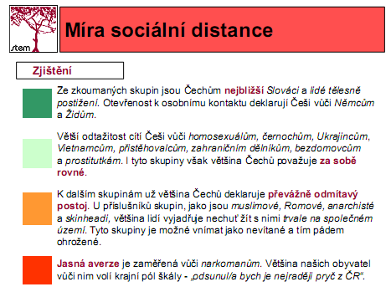
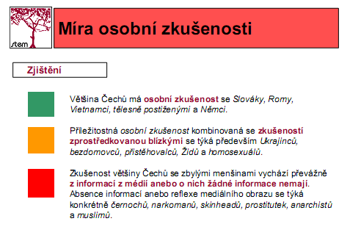
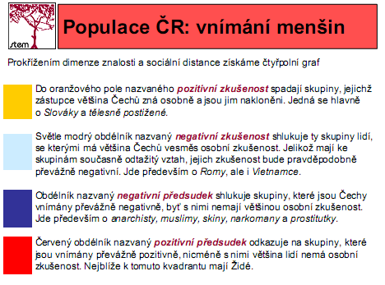
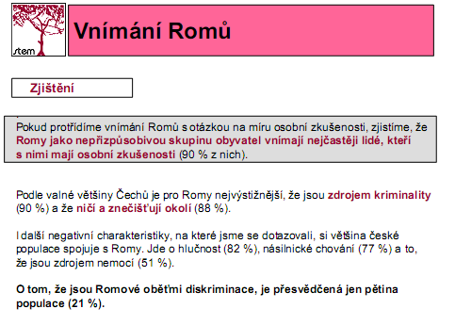
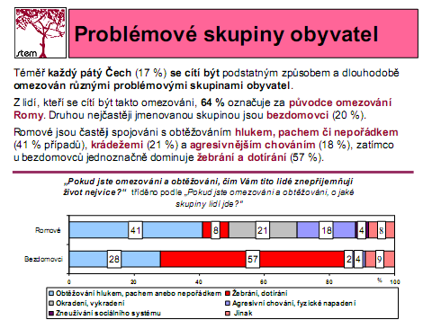
Více: file:///C:/Users/koc0101/Downloads/Z%C3%A1v%C4%9Bre%C4%8Dn%C3%A1_zpr%C3%A1va_z_v%C3%BDzkumu-1.pdf
PACHATELÉ
Dle Spurného (2007) jsou v literatuře uváděny 4 typy pachatelů extremistického násilí:
1. Pachatelé pro zábavu a vzrušení – tzv. zážitkové extremistické násilí – motivem je vzrušení
z konfliktu se zákonem, touha po obdivu a moci, předsudky vůči obětem či nenávist k nim
není (hlavním) motivem, následují vůdce.
2. Pachatelé bránící svůj svět – tzv. reaktivní extremistické násilí – motivem je pocit ohrožení
vlastního světa a hodnot, jednají „v zájmu dobra“ a majority, brání životní prostor obvykle
proti příslušníkům minoritní skupiny.
3. Pachatelé s misí sprovodit zlo ze světa – tzv. misionářské extremistické násilí – motivem je
úsilí zbavit svět určitých skupin, osob, které jsou vnímány jako zlo, protože ohrožují jejich
rasu, víru; bojují v zájmu očištění světa od tohoto zla, touží po pomstě, obvykle se nespokojí
pouze s akty vandalismu a zastrašování, ale jdou dále.
4. Pachatelé oplácející za jim provedenou křivdu – tzv. odplatné extremistické násilí – reakce
na zprávu (i fámu) o incidentu namířeném proti příslušníkům jejich vlastní skupiny, nezajímají
se o pravdivost takové zprávy, touží po pomstě.
Více: https://www.mvcr.cz/clanek/kvalitativni-popis-psychologie-osobnosti-pachatele.aspx

